АНО ДО «ГОРОД ДЕТСТВА»

КОНСПЕКТ ЗАНЯТИЯ ПО ПЛАВАНИЮ
«МОРСКОЕ ПУТЕШЕСТВИЕ»
ДЛЯ ДЕТЕЙ СТАРШЕЙ ГРУППЫ

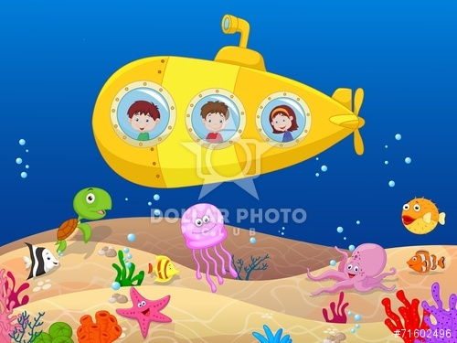

Подготовила
инструктор по плаванию
Аутина Ю.А.
Цель: упражнять в прыжках на воде, в погружении под воду, скольжении. Создать у детей радостное настроение; вызвать желание играть в воде. Воспитывать смелость, организованность.
Действующие лица: Нептун, ведущий, русалочки, дети.
Ход праздника
Инструктор. Здравствуйте, ребята, матросы, капитаны, морские странники! Сегодня мы с вами, ребята, отправимся в дальнее путешествие. Дорога будет трудна, на пути необходимо преодолеть множество препятствий. Но вы ведь не боитесь трудностей? Вы смелые моряки?
Дети. Да!
Инструктор: Тогда скорей на корабль!
(Дети спускаются по лесенке в бассейн, оформленный в виде корабля.)
Инструктор: Плывём «стрелочкой» (ноги кролем) вдоль бортиков бассейна (на расстоянии 2-2,5 м друг от друга).
Инструктор: В море много интересного, а вот и золотые рыбки.
Дети выполняют вращения прямыми руками, вокруг своей оси.
Инструктор: Но вдруг мы попали в водоворот.
(Дети выполняют упражнение «вертушка» в скольжении).
Справились, молодцы!
Дальше поплывем «стрелочкой» (ноги «дельфином»).
(Дети плывут вдоль бортиков бассейна на расстоянии 2-2,5 м друг от друга)
Инструктор: Ребята, осторожно: впереди очень узкий грот. Нам надо через него проплыть.
(Дети проплывают в «грот» (обруч)).
Инструктор: Молодцы! Дети, кто живет на дне морском? (Ответы детей.) Хотите превратиться в морские звезды?
Возьмитесь за руки по три –
И в звезды превратитесь вы!
(Дети изображают звёзды, взявшись за руки по 3 человека, задерживают дыхание до 20 секунд).
Инструктор: Подул сильный ветер, на море поднялись большие волны. Какие они? (дети показывают).
Шторм закончился, на море штиль, а впереди сказочный остров.
Через волны морские наш путь пролегал.
Сквозь пучину морскую корабль быстро бежал.
Хотим мы увидеть остров чудесный,
А вот же и он,
Его берег прелестный.
Кто там на берег сошел, как гора?
Ведь это Нептун!
Ему крикнем: «Ура!»
Выходит Нептун. (В это время девочки надевают ожерелье, превращаясь в Русалочек.)
Нептун.
Гордый я морей властитель,
Рыб, дельфинов повелитель.
Мой дворец на дне морском
Весь усыпан янтарём.
Здравствуйте, ребята! Я и мои русалочки очень рады вас видеть.
Девочки исполняют танец Русалочек. В конце танца у одной Русалки рвётся ожерелье и падает в воду. Она подбегает к Нептуну, плачет.
Нептун. Не плачь, Русалочка, я знаю, как тебе помочь. Есть моряки, которые умеют плавать под водой. Я их сейчас позову: «Эй, ребята, выходите и Русалке помогите!»
Выходят мальчики.
Игра «Собери ожерелье для Русалочки».
Ребята собирают ожерелье и приносят Русалочке.
Русалочка. Спасибо, ребята, вам за помощь.
Нептун. Молодцы моряки! Я приглашаю вас всех в мой дворец.
Рифы, водоросли преграждают дорогу
И лабиринтов к тому ж очень много,
Но вы, моряки, — смелый народ.
Препятствий не бойтесь,
Скорее вперед!
Инструктор: Ребята, впереди полоса препятствий. Если мы сможем её пройти, то попадём во дворец.
Ребята друг за другом проходят полосу препятствий:
прыжок дельфина;
подводная змейка;
подводное проплывание в два параллельно расположенных напротив друг друга обруча.
Нептун. Молодцы! Какие быстрые, ловкие, дружные ребята.
На острове очень много рыб и я хочу посмотреть, кто из вас самый лучший рыбак?
(Дети берут сачки и по сигналу вылавливают сачками разбросанные рыбки.)
Нептун. Ловкие вы рыбаки!
А еще хочу проверить, кто из вас самый меткий стрелок?
Дети бросают мяч в плавающую корзину в центре бассейна.
Нептун. Молодцы, ребята! Вы настоящие моряки! В моем дворце вас ждет угощение.
Эта сладость непростая,
Эта сладость вся морская!
Как название, скажи?
И в подарок получи!
Дети. Конфеты «Морские камушки»
Нептун угощает ребят красочно упакованными конфетами «Морские камушки». Дети благодарят Нептуна.
Инструктор: Молодцы, ребята!
Нам пора возвращаться.
Нептун. Я вам помогу. Сейчас возьму свой волшебный трезубец и скажу волшебные слова, а вы ребятки закройте глаза.
Раз, два, три! По Нептуновскому хотению, по моему велению,
Плыви корабль с моряками в детский сад! (стучит трезубцем) Звучит музыка. Инструктор: Вот мы и в нашем детском саду!

